Vyhláška č. 391/2013Sb. o zdravotní způsobilosti k tělesné výchově a sportu - lékařské prohlídky

Ministerstvo zdravotnictví ČR vydalo vyhlášku č. 391/2013Sb. k provedení zákona č. 373/2011Sb. v platném znění. Vyhláška nabývá účinnosti dnem 31.12.2013.

Povinná lékařská prohlídka:

je vyžadována:
- u výkonnostních sportovců (jedná se o sportovce, který vykonává výkonnostní sport v organizovaných soutěžích nebo se na ně připravuje a zároveň je registrován v organizaci, která zajišťuje přípravu těchto sportovců)
- u vrcholových sportovců (jde o sportovce, který vykonává vrcholový sport na úrovni státní sportovní reprezentace nebo se k ní připravuje)
- u žáků sportovních škol

požadované druhy:
- vstupní (před registrací výkonnostního sportovce u organizace, kde sport vykonává, před zařazením do reprezentace nebo do zařízení k přípravě vrcholových sportovců)
- pravidelná (jednou za 12 měsíců)

Lékařskou prohlídku lze uskutečnit dvěma způsoby:
- Návštěva sportovního lékaře (MUDr. Lubomír Nečas)
- Kontrola výšky, váhy, zraku
- EKG
- Šlapání na kole a kontrola dechu
- Tuky, cukry
- Cena 600,- -> některé pojišťovny zpětně proplácí 500,-
- Objednání na čísle 57 755 2650 (7:00 – 14:00)

- Návštěva dětského/praktického lékaře
- Základní vyšetření
- Sportovní anamnéza se zaměřením na provozovanou pohybovou aktivitu posuzované osoby a popis druhu, časové a fyzické náročnosti sportu, pro který je posuzována
- Rozbor údajů o vykonávaném sportu nebo tělesné výchově
- Standardní klidové elektrokardiografické vyšetření (měření EKG)
- Cena stanovená u každého lékaře jinak

Posudek je nutno odevzdat do 31.10. 2024 včetně členského příspěvku.

Veškeré informace naleznete www.klubsermuskzlin.cz
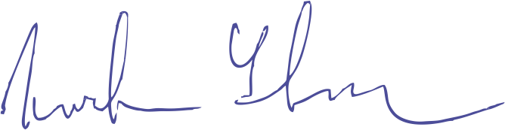
Sochor Marek, 728 363 793

